יום 3 – להשקיע את הכסף האבוד שלי
אופטימיזציה להשקעות קיימות
שוק המניות עולה ויורד, אך בטווח הארוך הוא נוטה לעלות. היתרון של מסלול השקעה סולידי (אג"ח) הוא שכשיש ירידות התיק יורד הרבה פחות. היתרון של מסלולי השקעה מנייתיים הוא שכשיש עליות התיק עולה הרבה יותר.
מוצר ההשקעה לבדיקת מסלול
קרן פנסיה | קרן השתלמות
ביטוח מנהלים | חיסכון לכל ילד
קופת גמל לפנסיה | פוליסת חיסכון
קופת גמל להשקעה | קופת גמל בתיקון 190
מכיוון ששוק ההון נוטה לעלות עם הזמן יש היגיון בהשקעות שהן לטווח ארוך בשוק ההון להיות במסלולים מנייתיים ולהרוויח את העליות לאורך זמן. לכן מומלץ לעבור על המוצרים הבאים ולראות מה המסלול שלהם וטווח ההשקעה ולראות האם הם מתאימים.

אתרים שיעזרו לכם לאתר קרן כספית:
- להיכנס לאתר בנק ישראל להשוות ריביות על פקדונות
https://www.boi.org.il/information/interestrates/compare/
- להיכנס לאתר פאנדר לקבל רשימה של קרנות כספיות שיקליות
https://www.funder.co.il/kaspit

לבחור את הקרן הכספית
בחרו קרן כספית ועשו השקעה ראשונה אפילו של 50 שקלים רק כדי שהכסף לא יישב בעו"ש
- להיכנס לאתר פאנדר לקרנות כספיות
- למיין את הקרנות לפי תשואות מתחילת השנה
- לבחור את הקרן עם התשואה הכי גבוהה ודמי ניהול הכי נמוכים
* אם בשם הקרן רשום "ניהול נזילות" תבחרו קרן אחרת
- היכנסו לקרן שבחרתם וחפשו איפה כתוב מספר הקרן והעתיקו את המספר הזה
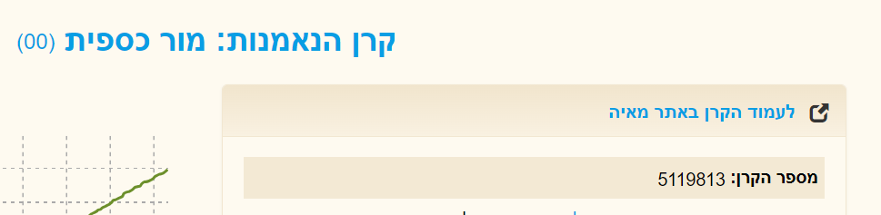
- היכנסו לחשבון הבנק שלכם וחפשו בתפריט הראשי שוק ההון / ניירות ערך
- לרוב תהיה אפשרות חיפוש בבנק לניירות ערך. חפשו את מספר הנייר ששמרתם בסעיף 4 ותמצאו את הקרן הכספית שרציתם
- לחצו על ק (קנייה, לרוב יהיה מסומן בירוק) בחרו את סכום ההשקעה שלכם ואם ההוראה להיום או ליום למחרת (אם אחרי השעה 16:30, בחרו יום המסחר הבא)
ברכותיי! עשית את ההשקעה הראשונה שלך! עכשיו רק נשאר לך לבחור איך להמשיך את התהליך הפיננסי שלך!

איך להמשיך את התהליך הפיננסי שלך
- תהליך ליווי אישי – למי שרוצה להתחיל להשקיע ביחד עם ליווי מקצועי לאורך כל הדרך
תהליך ליווי פיננסי הוליסטי של 6 פגישות בו אנחנו עושים הכל החל ממעבר על הצרכים, הרצונות והמצב הקיים והתייחסות לנושאי פנסיה וביטוח ועד לבחינה של חסמי השקעות, היבטי אופטימיזציה של מיסוי וניתוח משותף של השקעות ששוקלים. מתאים במיוחד לאנשים שרוצים לעשות סדר בכל המצב הפיננסי ורוצים ליווי יד ביד עד להשקעה הנכספת.
https://haoptimit.com/optime-money/

- פגישת לייזר אישית חד פעמית – למי שרוצה לקבל את התכלס ויש כבר ידע קודם
הפגישה כוללת שליחת מצב קיים ומטרות מראש ובפגישה אחת מוצאים את אפיקי ההשקעה המתאימים במדויק עבורך. מתאים במיוחד למי שיש כסף זמין כרגע ומחפש פתרון נקודתי ולא תהליך מלא.
https://haoptimit.com/consulting/

- קורס ההשקעה הראשונה שלי – למי שרוצה ללמוד לבד בקצב אישי
קורס ההשקעה הראשונה שלי נועד לאנשים שרוצים להתחיל להשקיע אך לא יודעים בכלל מאיפה להתחיל. הקורס הינו קורס מקיף בעולם ההשקעות וכולל פסיכולוגיה של השקעות, התמודדות עם חששות, הכרת המושגים בעולם ההשקעות ומכשירי השקעות שונים ובניית תכנית השקעות מותאמת אישית. המיקוד של הקורס הוא לאפשר למשתתפים למצוא את ההשקעות שהכי מתאימות ולהקים תכנית השקעות אישית לטווח הארוך והוא מתייחס למגוון כלים ומכשירי השקעה שונים.
https://haoptimit.com/first-investment-lp

